**Knee Joint Labeling Activity**

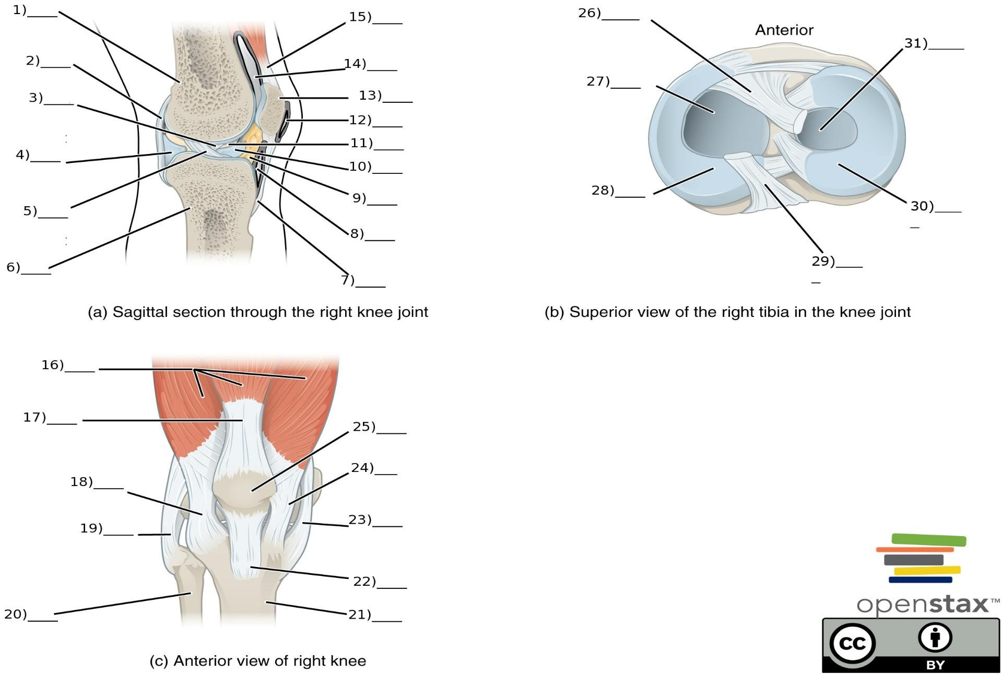

# Word Bank

1. Lateral meniscus
2. Tendon of Quadriceps femoris muscle
3. Quadriceps femoris muscle
4. Articular cartilage on medial tibial condyle
5. Fibula
6. Articular cartilage on lateral tibial condyle
7. Medial patellar retinaculum
8. Tibial collateral ligament
9. Prepatellar bursa
10. Lateral patellar retinaculum
11. Infrapatellar fat pad
12. Tibia

1. Patellar ligament
2. Fibular collateral ligament
3. Anterior cruciate ligament (ACL)
4. Tendon of the quadriceps femoris
5. Infrapatellar bursa
6. Articular capsule
7. Femur
8. Patella
9. Posterior cruciate ligament (PCL)
10. Synovial cavity
11. Suprapatellar bursa
12. Infrapatellar ligament
13. s) Femur
14. d) Articular Capsule
15. u) Posterior cruciate ligament (PCL) 4) a) Lateral meniscus
16. o) Anterior cruciate ligament (ACL)
17. l) Tibia
18. m) Patellar ligament
19. q) Infrapatellar bursa
20. k) Infrapatellar fat pad
21. a) Lateral meniscus
22. v) Synovial cavity
23. i) Prepatellar bursa
24. t) Patella
25. w) Suprapatellar bursa
26. p) Tendon of the quadriceps femoris
27. c) Quadriceps femoris muscle
28. p) Tendon of the quadriceps femoris
29. j) Lateral patellar retinaculum
30. n) Fibular collateral ligament
31. e) Fibula
32. l) Tibia
33. m) Patellar ligament
34. h) Tibial collateral ligament

# Answer Key

1. g) Medial patellar retinaculum
2. t) Patella
3. o) Anterior cruciate ligament (ACL)
4. d) Articular cartilage on medial tibial condyle
5. y) Medial meniscus
6. u) Posterior cruciate ligament (PCL)
7. a) Lateral meniscus
8. f) Articular cartilage on lateral tibial condyle